CÓMO CREAR UN PORTAFOLIO DE CIBERSEGURIDAD EN GITHUB
Guía práctica sobre repositorios, estudios de caso, evidencia, seguridad, accesibilidad y presentación profesional

Alberto (Al) Leiva
Versión 1.0 - Julio de 2026
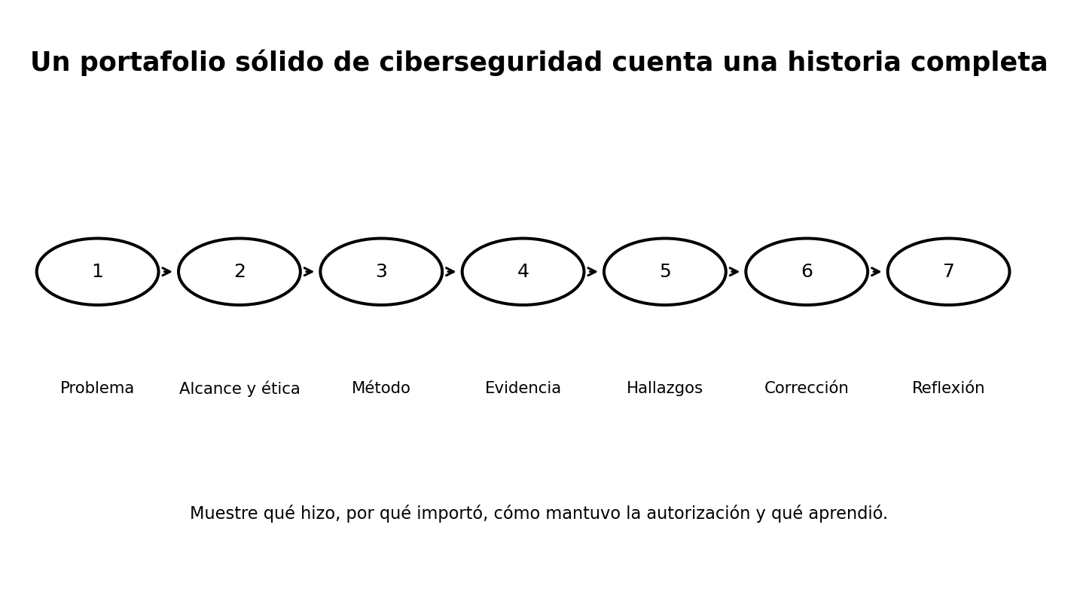
CC BY-NC-SA 4.0

Propósito y aviso de uso responsable
Este manual ayuda a estudiantes y profesionales a crear un portafolio público de ciberseguridad sin exponer información sensible ni tergiversar la experiencia. Está destinado a trabajos legales, autorizados y éticos.
Regla de seguridad: Nunca publique información confidencial, credenciales reales, detalles de explotación de sistemas sin corregir ni evidencia que no tenga autorización para divulgar.

Tabla de contenido
- 1. Por qué importa un portafolio de ciberseguridad
- 2. Seguridad, autorización, privacidad y ética
- 3. Defina el puesto objetivo y la estrategia
- 4. Cree y proteja su cuenta de GitHub
- 5. Cree un README profesional para el perfil
- 6. Arquitectura y nombres de repositorios
- 7. Escriba un README que demuestre criterio profesional
- 8. Proyecto 1 - Evaluación de riesgos
- 9. Proyecto 2 - Triaje SOC y caso de incidente
- 10. Proyecto 3 - Ingeniería de detección
- 11. Proyecto 4 - Revisión de seguridad en la nube
- 12. Proyecto 5 - Seguridad y gobierno de IA
- 13. Proyecto 6 - Política, estándar y procedimiento
- 14. Evidencia sin revelar información sensible
- 15. Git, ramas, issues y pull requests
- 16. GitHub Actions y automatización segura
- 17. Funciones de seguridad del repositorio
- 18. Accesibilidad y documentación inclusiva
- 19. Publique con GitHub Pages y releases
- 20. Revisión de calidad antes de publicar
- 21. Integración con currículum, LinkedIn y entrevistas
- 22. Plan de 30, 60 y 90 días
- 23. Plantillas y listas de verificación
- 24. Referencias oficiales

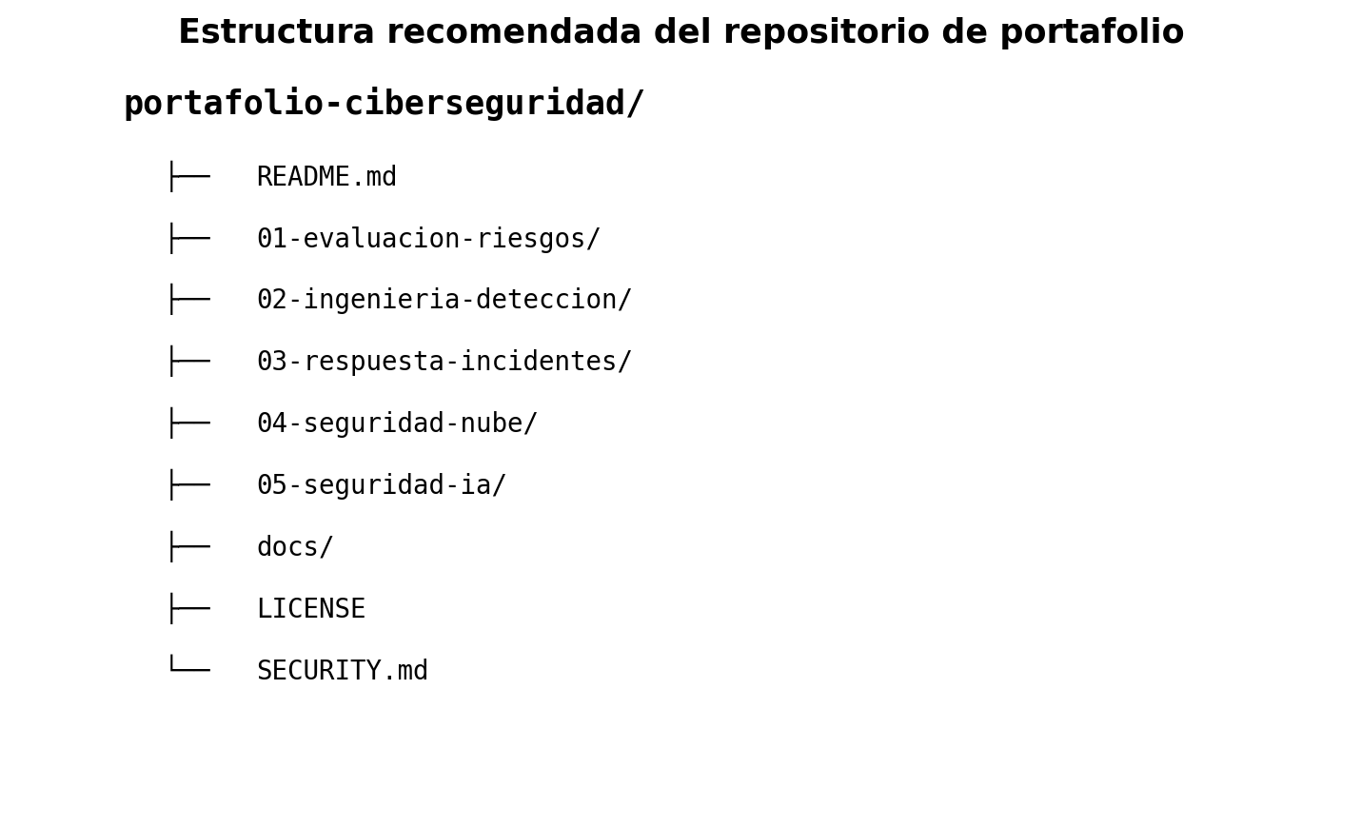

1. Por qué importa un portafolio de ciberseguridad
Un currículum indica lo que una persona afirma saber. Un portafolio muestra cómo piensa, documenta, comunica y mejora. Es especialmente útil para estudiantes, personas que cambian de carrera, profesionales que se trasladan a una nueva especialidad y candidatos cuyo mejor trabajo no cabe en una sola página.
El portafolio no debe ser una vitrina de trofeos. Debe demostrar criterio. Los proyectos sólidos explican el problema empresarial, la autorización, el alcance, el método, la evidencia, los hallazgos, las limitaciones, las recomendaciones y las lecciones aprendidas.

2. Seguridad, autorización, privacidad y ética
Publique únicamente trabajo creado en un entorno propio, un laboratorio aprobado, una plataforma de formación autorizada o un trabajo profesional que permita expresamente la publicación. La capacidad técnica no crea autorización.
Nunca cargue archivos de clientes, datos de empleadores, capturas con nombres, direcciones IP, tokens, claves privadas, arquitectura interna, detalles de vulnerabilidades, registros de clientes o información protegida por confidencialidad.

3. Defina el puesto objetivo y la estrategia
Elija un puesto objetivo antes de crear proyectos. Un portafolio para analista SOC debe ser diferente de uno para GRC, seguridad en la nube, pruebas de penetración, forense digital, seguridad de IA o arquitectura.
Use una estrategia sencilla: tres proyectos fuertes relacionados con el puesto, un proyecto transversal que demuestre comunicación empresarial y un proyecto de aprendizaje que muestre curiosidad y crecimiento.
Puesto objetivo | Evidencia adecuada
Analista SOC | Casos de triaje, cronologías, detecciones y escalamiento
Analista GRC | Registros de riesgos, pruebas de controles, políticas y mapas de evidencia
Seguridad en la nube | Arquitectura, revisión IAM, registros y postura
Seguridad de IA | Amenazas, pruebas RAG, controles de agentes y gobierno
Arquitecto de seguridad | Arquitecturas, compensaciones y mapeos de controles

4. Cree y proteja su cuenta de GitHub
Use un nombre de usuario profesional, un nombre visible reconocible, una biografía breve y enlaces a LinkedIn o a un sitio personal. Active la autenticación multifactor y proteja los métodos de recuperación.
Utilice credenciales separadas para laboratorios y demostraciones. No reutilice credenciales de producción. Trate los repositorios públicos como permanentemente públicos.

5. Cree un README profesional para el perfil
Un README de perfil aparece cuando existe un repositorio público con el mismo nombre que su usuario de GitHub. Úselo para explicar su función, especialidades, certificaciones, proyectos seleccionados, aprendizaje actual, idiomas y forma de contacto.
Mantenga el perfil fácil de leer. Los reclutadores deben entender su valor en la primera pantalla. Enlace entre tres y seis proyectos destacados.

6. Arquitectura y nombres de repositorios
Use nombres predecibles, carpetas numeradas y formatos coherentes. El lector debe saber dónde comenzar sin abrir cada archivo.
Cada repositorio debe incluir README, licencia, archivos del proyecto, evidencia desidentificada y una nota clara sobre uso autorizado. Para herramientas o scripts, agregue SECURITY.md.

7. Escriba un README que demuestre criterio profesional
El README suele ser el primer y único archivo que lee un evaluador. Escríbalo como un estudio de caso breve, no como una lista de comandos.
Incluya problema, objetivo, alcance, autorización, entorno, arquitectura, herramientas, método, evidencia, hallazgos, recomendaciones, limitaciones, habilidades demostradas e instrucciones para una reproducción segura.
- Título y resultado en una oración
- Problema empresarial o de aprendizaje
- Autorización y alcance
- Entorno y supuestos
- Diagrama de arquitectura o flujo
- Herramientas y datos
- Método y validación
- Hallazgos y severidad
- Recomendaciones y prioridades
- Limitaciones
- Habilidades demostradas
- Pasos de reproducción segura

8. Proyecto 1 - Evaluación de riesgos
Cree una pequeña empresa u organización sin fines de lucro ficticia y realice una evaluación estructurada. Documente activos, amenazas, vulnerabilidades, probabilidad, impacto, controles, tratamiento, responsables y fechas.
Publique un registro de riesgos desidentificado, resumen ejecutivo, mapa de calor, recomendaciones y una reflexión sobre cómo las prioridades del negocio cambiaron sus decisiones.

9. Proyecto 2 - Triaje SOC y caso de incidente
Use un laboratorio autorizado o registros de ejemplo para investigar phishing, un inicio de sesión sospechoso, malware o un viaje imposible. Cree una línea de tiempo y explique la evidencia que apoya o debilita cada hipótesis.
Publique un resumen, cronología, indicadores, mapeo MITRE ATT&CK, recomendaciones de contención, decisión de escalamiento y lecciones. No publique datos reales de víctimas.

10. Proyecto 3 - Ingeniería de detección
Cree una regla de detección a partir de un comportamiento de amenaza. Explique la fuente de datos, campos, lógica, falsos positivos, ajustes, validación y respuesta.
Puede usar Sigma, Microsoft Sentinel, Splunk, Elastic o Wazuh. Incluya datos de prueba sintéticos o aprobados.

11. Proyecto 4 - Revisión de seguridad en la nube
Cree un laboratorio pequeño en Azure, AWS o Google Cloud y revise identidad, registros, exposición de red, permisos de almacenamiento, cifrado, secretos y monitoreo.
Publique un diagrama, tabla de hallazgos, capturas desidentificadas, plan de corrección y mapeo a un estándar reconocido.

12. Proyecto 5 - Seguridad y gobierno de IA
Diseñe un asistente, sistema RAG o agente ficticio. Documente flujos de datos, amenazas, inyección de instrucciones, permisos de herramientas, privacidad, supervisión humana, monitoreo e incidentes.
Publique un registro de inventario, evaluación de riesgos, arquitectura, plan de pruebas, resultados y lista de gobierno.

13. Proyecto 6 - Política, estándar y procedimiento
Escriba un paquete práctico para una organización ficticia. Puede cubrir uso aceptable, control de acceso, incidentes, terceros, uso de IA, vulnerabilidades o clasificación de datos.
Muestre la relación entre política, estándar, procedimiento, evidencia y propiedad. No copie plantillas sin adaptarlas al contexto.

14. Evidencia sin revelar información sensible
La evidencia puede incluir diagramas, capturas desidentificadas, registros de ejemplo, datos sintéticos, salida de comandos, fragmentos de configuración, resultados y comparaciones.
Elimine nombres, inquilinos, direcciones IP, tokens, claves, correos, identificadores, clientes, geolocalización y detalles propietarios. Cuando exista duda, recree la evidencia con datos sintéticos.
Puede publicar | No publique
Registros sintéticos | Registros reales de clientes
Capturas desidentificadas | Tokens, claves o cookies
Arquitectura ficticia | Diagramas internos
Hallazgos de laboratorio | Detalles de vulnerabilidades no coordinadas

15. Git, ramas, issues y pull requests
Use commits para mostrar progreso. Escriba mensajes claros como “Agregar tabla de tratamiento de riesgos”. Use ramas para cambios significativos y pull requests para explicar decisiones y pruebas.
Los issues pueden registrar trabajo, defectos, preguntas e ideas. Un historial bien mantenido demuestra capacidad de colaboración.

16. GitHub Actions y automatización segura
La automatización puede validar enlaces, ejecutar pruebas, revisar código, analizar dependencias, construir documentación o publicar GitHub Pages. Mantenga los flujos sencillos y explíquelos.
Use permisos mínimos, referencias inmutables cuando corresponda, protección de entornos, evite entradas no confiables en scripts y nunca imprima secretos.

17. Funciones de seguridad del repositorio
Active las funciones disponibles que se ajusten al proyecto, como alertas de dependencias, actualizaciones, análisis de código, análisis de secretos y políticas de seguridad. La disponibilidad depende del tipo de repositorio y del plan.
Considere comprometida cualquier credencial expuesta. Revoque o rote inmediatamente; eliminarla del último commit no elimina necesariamente el historial.

18. Accesibilidad y documentación inclusiva
Use encabezados significativos, enlaces descriptivos, texto alternativo, contraste legible, lenguaje sencillo, subtítulos y alternativas textuales. No dependa únicamente del color.
Ofrezca DOCX o PDF cuando sea útil, pero mantenga Markdown como fuente accesible. Explique abreviaturas y facilite la navegación con teclado.

19. Publique con GitHub Pages y releases
GitHub Pages puede convertir un repositorio en un sitio estático. Úselo como página principal y para navegar hacia los proyectos.
Use releases para versiones estables de manuales, plantillas, datos o herramientas. Adjunte únicamente artefactos desidentificados y use versiones coherentes.

20. Revisión de calidad antes de publicar
Verifique cada enlace, nombre, captura, instrucción y afirmación. Pregunte si otra persona puede reproducir el trabajo de forma segura, entender las limitaciones y distinguir hechos de supuestos.
Revise ortografía y gramática, valide código, pruebe descargas, compruebe lectura móvil y solicite revisión técnica y de claridad.

21. Integración con currículum, LinkedIn y entrevistas
Agregue una sección de proyectos seleccionados al currículum con un resultado breve y enlace directo. En LinkedIn, destaque los repositorios más fuertes y explique el problema resuelto.
En entrevistas, use el portafolio para explicar decisiones, compensaciones, fallas y mejoras. Nunca presente un laboratorio como experiencia de producción.

22. Plan de 30, 60 y 90 días
En los primeros 30 días, proteja la cuenta, cree el README de perfil, elija un puesto objetivo y publique un proyecto pulido. Para el día 60, agregue dos proyectos alineados. Para el día 90, publique un proyecto transversal, solicite comentarios e integre el portafolio en solicitudes y entrevistas.
La calidad es más importante que el volumen. Mantenga y mejore lo existente en lugar de crear muchos repositorios incompletos.
Periodo | Entregable
Días 1-30 | README de perfil y un proyecto pulido
Días 31-60 | Dos proyectos alineados y mejoras
Días 61-90 | Proyecto transversal, comentarios e integración laboral

23. Plantillas y listas de verificación

Plantilla de README de proyecto
- Título y resultado
- Problema
- Autorización y alcance
- Entorno
- Arquitectura
- Herramientas
- Método
- Evidencia
- Hallazgos
- Recomendaciones
- Limitaciones
- Lecciones
- Referencias
- Licencia

Lista antes de publicar
☐ Sin secretos ni credenciales
☐ Sin datos confidenciales o personales
☐ Autorización documentada
☐ Enlaces probados
☐ Archivos correctos
☐ Ortografía y gramática revisadas
☐ Texto alternativo incluido
☐ Afirmaciones respaldadas
☐ Limitaciones declaradas
☐ Licencia seleccionada
☐ Contacto apropiado

24. Referencias oficiales
GitHub profile README
Creating and managing repositories
GitHub Pages
Quickstart for securing a repository
Secret scanning
Code scanning alerts
Security for GitHub Actions
Artifact attestations

Licencia y atribución
Copyright © 2026 Alberto (Al) Leiva. Licencia Creative Commons Atribución-NoComercial-CompartirIgual 4.0 Internacional.

